一：修改网站首页标题

活动策划_上海活动策划_上海活动策划公司_合狐营销

二：首页存在无相关内容要填充。
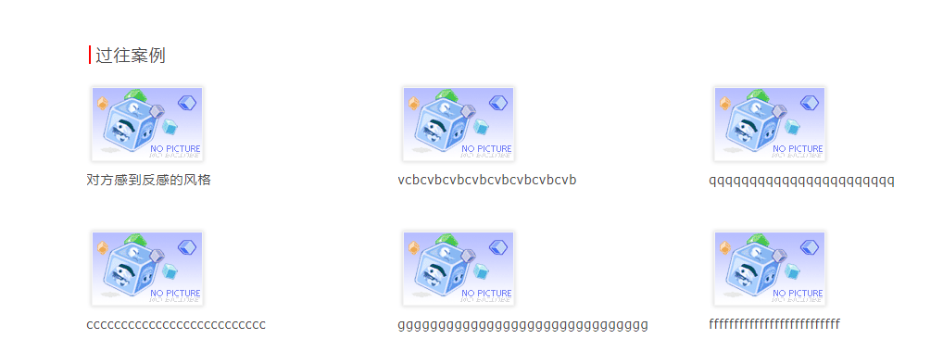

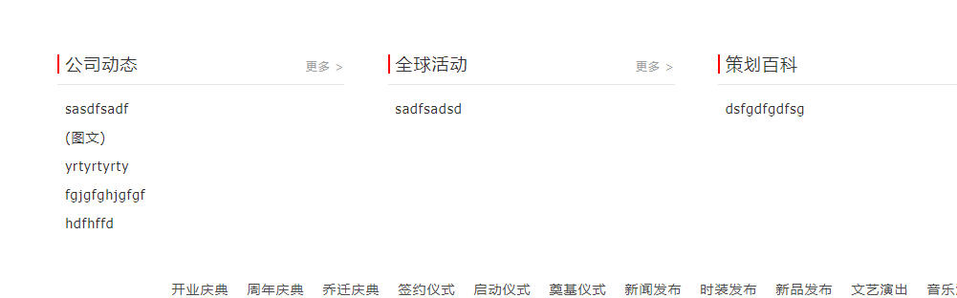

三：首页banner 图片链接链接到百度 需要删除
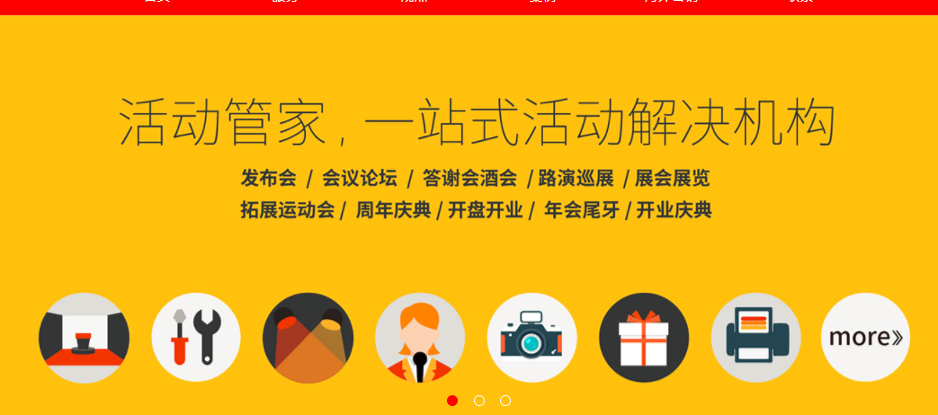

四：友链存在单链接需要删除

电影营销推广 删除掉

